Міністерство освіти і науки України

Національний технічний університет України «Київський політехнічний інститут імені Ігоря Сікорського"

Факультет інформатики та обчислювальної техніки

Кафедра інформатики та програмної інженерії

Звіт

з лабораторної роботи № 6 з дисципліни

«Алгоритми та структури даних-1.

Основи алгоритмізації»

«Організація підпрограм»

Варіант 20

Виконав студент Медвідь Олександр Русланович

(шифр, прізвище, ім'я, по батькові)

Перевірив Доцент кафедри Камінська П.А,

( прізвище, ім'я, по батькові)

Київ 202 1

**Лабораторна робота №6**

**Мета**: набути навичок складання і використання підпрограм користувача.

**Завдання**: Задане дійсне число y. Отримати

**Розв’язок:**

Постановка задачі. Результатом розв’язку задачі є дійсне число y. Заради зручності слід створити 5 підпрограм, які будуть виконувати різні функції. Перша підпрограма буде запрошувати вести коректне значення y. Друга – рахувати значення факторіалів для знаходження g(x). Третя рахуватиме значення g(x). Четверта підпрограма буде рахувати заданий вираз. Остання виводитиме результат.

|  |  |  |  |
| --- | --- | --- | --- |
| Змінна | Тип | Ім’я | Призначення |
| Число y | Дійсний | y | Початкові дані |
| Число g | Дійсний | g | Проміжні дані |
| Число x | Дійсний | x | Проміжні дані |
| Результат res | Дійсний | res | Результат |

**Код на С++:**

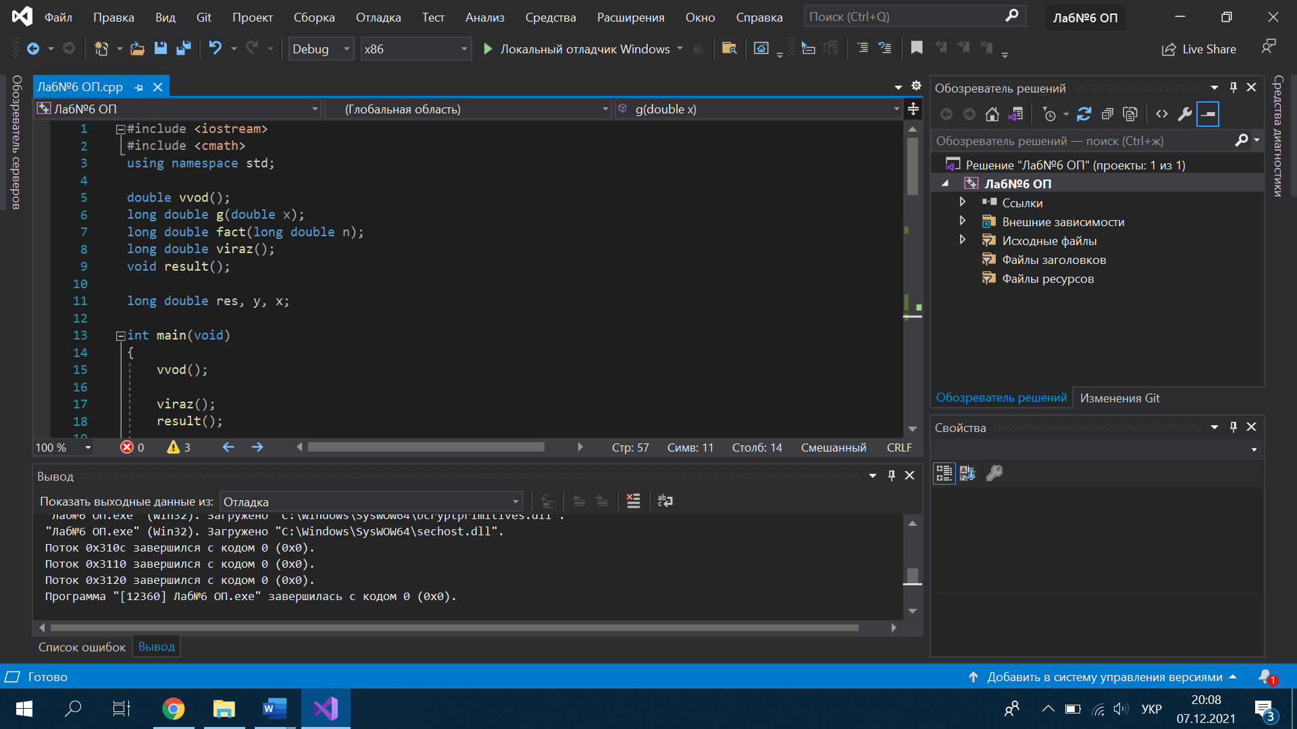

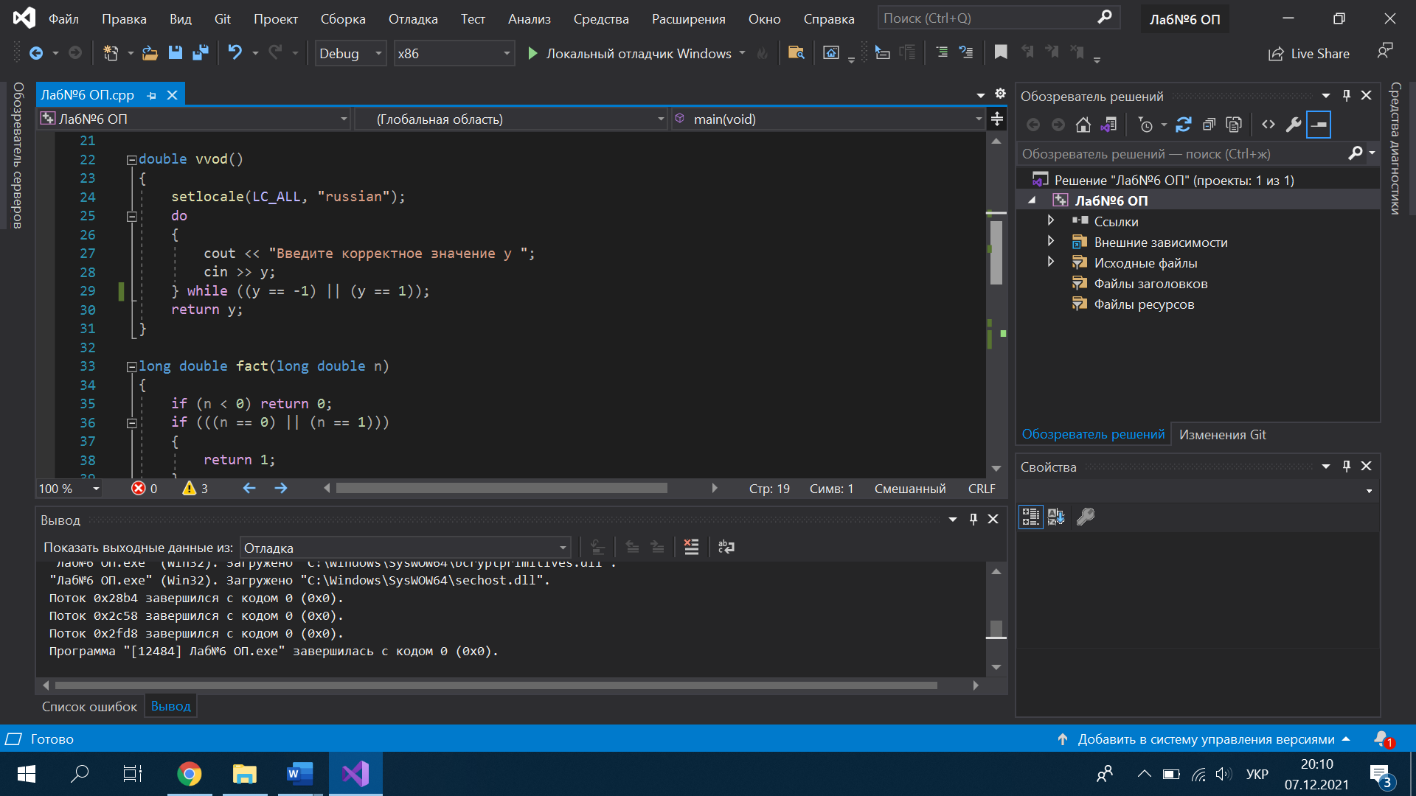

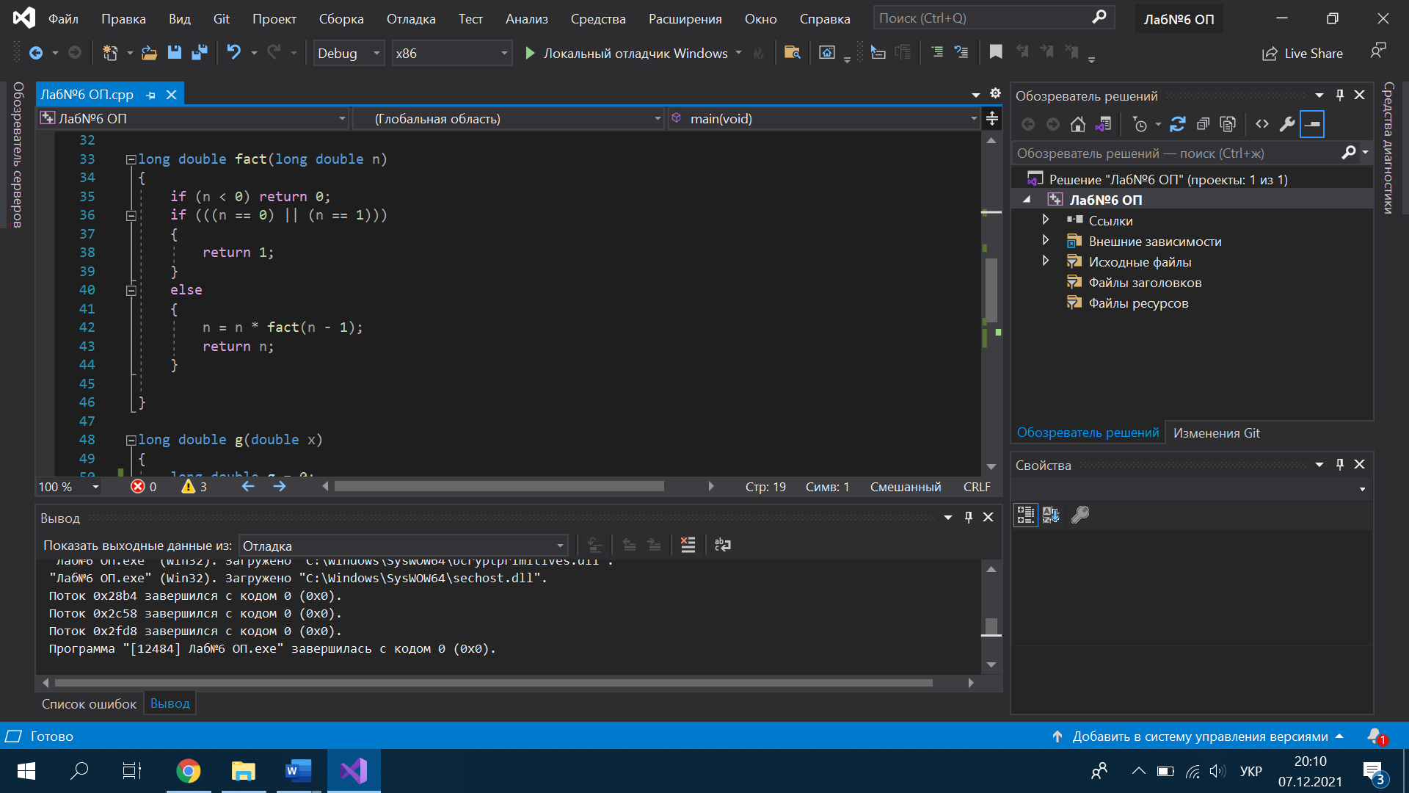

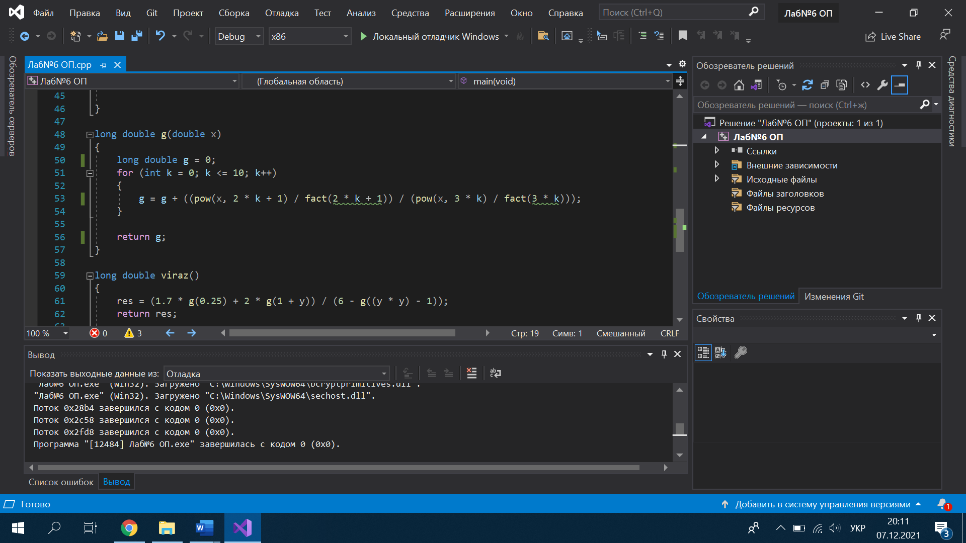

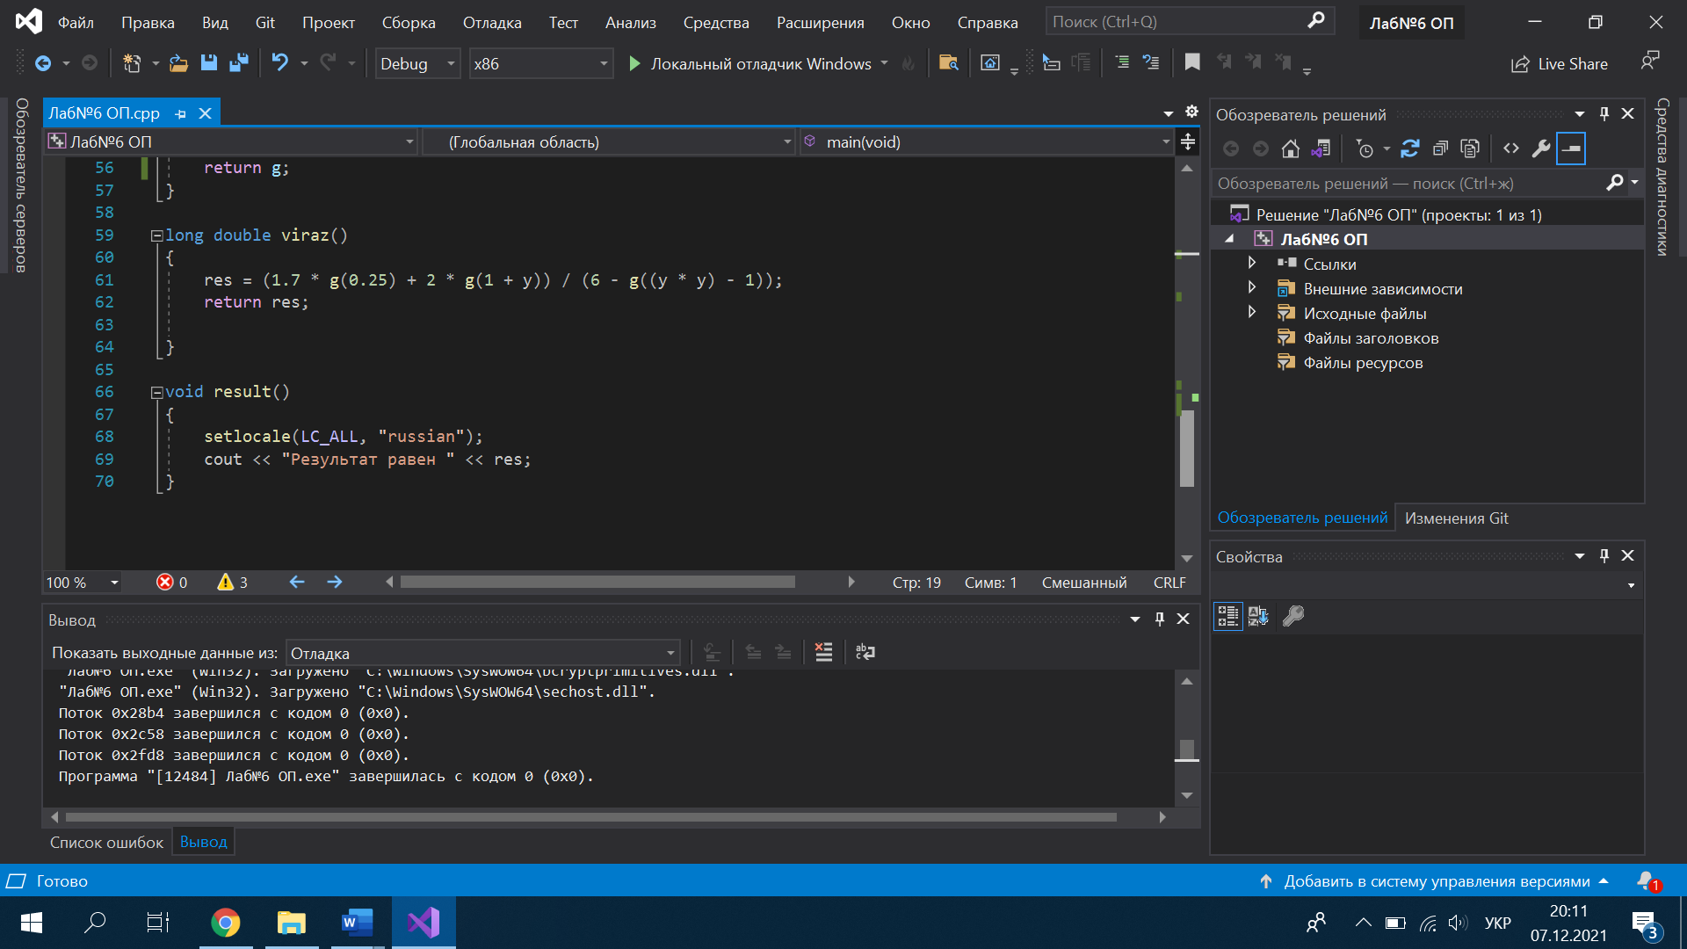

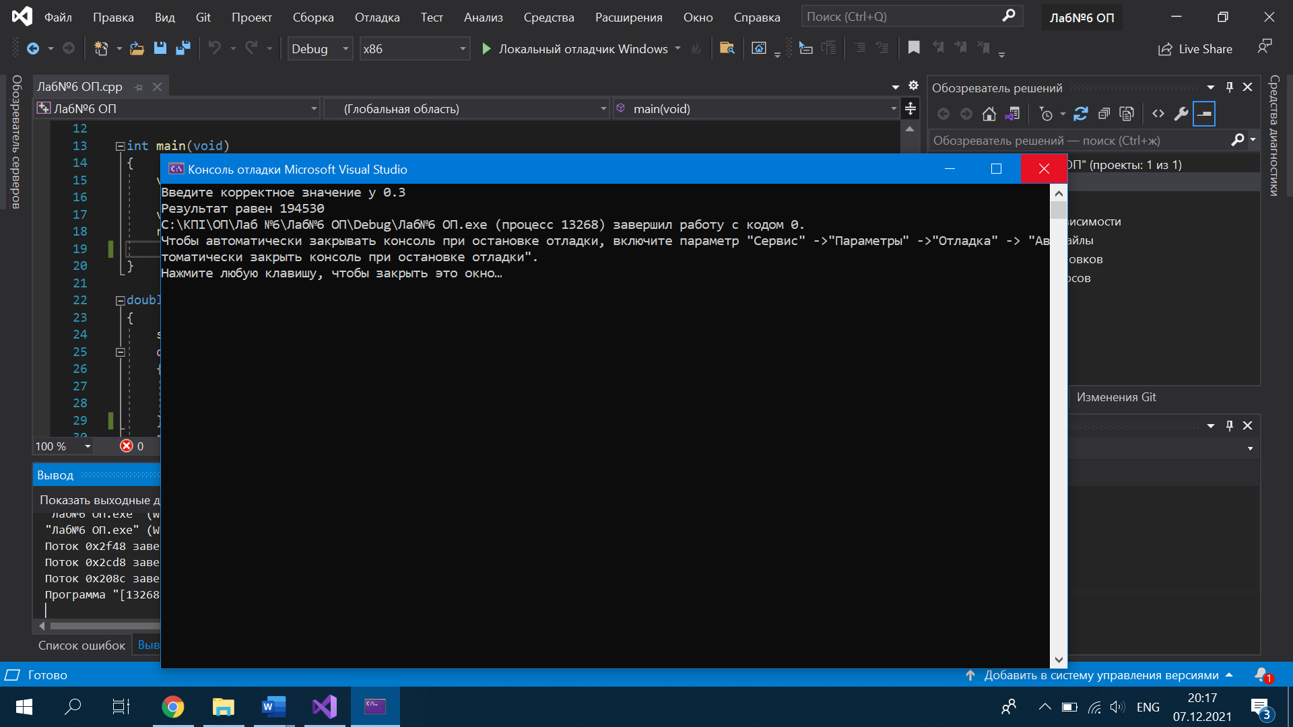

**Випробування коду вручну:**

Введення 0,3

*= 0,25+1+24+1152+84480+…. = 0x001e25b0*

= 194529.86286283846

**Висновок:** Під час даної лабораторної роботи були досліджені підпрограми. Були набуті навички їх використання у програмних специфікаціях. Були побудована математична модель. Для обчислення виразу була створена елементарна програма. Результати програми виявилися правильними, що стверджує на її дієвість. Завдання було виконано на мові програмування: C++.